самый первый новый год
КОНСУЛЬТАЦИЯ ДЛЯ РОДИТЕЛЕЙ
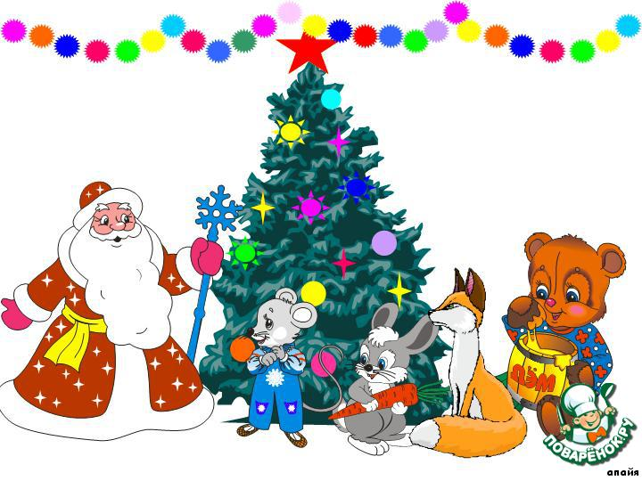 Как подарить малышу сказку? Как устроить для него праздник ?
Приглашаем гостей

Хорошо, если малыш является завсегдатаем детской площадки и у него есть пара-тройка приятелей – ровесников. Обсудите с их мамами идею проведения будущего праздника у вас дома. Небольшая разница в возрасте малышей совсем не повредит идее торжества.
Обговорите с мамами сюжет и продолжительность развлечения. Праздник для малышей предусматривает минимальные по времени организационные моменты и более продолжительную свободную игровую часть. Лучшее время – до обеда, где-то в одиннадцать утра.
Помните, что наиболее ярко врезаются в память начало и конец события, поэтому более подробно продумайте сценарий приветствия и прощания с гостями. Кроме того, не стоит начинать праздник сразу, как придут все гости, детишкам необходимо время осмотреться и наиграться новыми для них игрушками. И только тогда приступайте к придуманным вами развлечениям.

Создаем сценарий

Не ждите от ребятишек полной включенности в задуманную вами сюжетную линию. Поэтому придуманные вами забавы должны быть как можно проще, короче и ярче. Например, предложите гостям заранее у себя дома изготовить для нарисованной елочки украшения. И во время праздника вместе с детьми приклейте их на елочку скотчем. Или поиграйте с детьми в инсценировку какой-нибудь детской песенки. Еще можно организовать оркестр, раздав детям самодельные музыкальные инструменты, пластиковые бутылочки с разными наполнителями, и вволю погреметь ими. А если малыши просто проигнорируют ваши задумки, не отчаивайтесь, потому что спустя несколько дней ребенок начнет выдавать и движения, и отдельные слова, которые вам никак не удавалось вытянуть из него на празднике.

Музыкальное сопровождение

Продумайте музыкальное сопровождение праздника. Самый лучший вариант - это «живая музыка». Однако, если нет дома фортепиано или баяна, и никто из родителей не играет на музыкальных инструментах, не беда. Подберите диск с подходящими песенками. Маленькие дети любят двигаться под ритмичные плясовые мелодии типа «Барыни» или «Калинки-малинки». Можно использовать аудиозаписи детских песен их мультфильмов, такие как «Песни для всей семьи от Дедушки Мороза», «Зимние песенки», «Лучшие песни для детей. Настоящий друг».

Подарки

Лучше всего дарить игрушки. И обязательно одинаковые или очень похожие. Например, это могут быть медвежата, поросята или символ наступающего года – веселые мышата. Их можно дарить и девочкам, и мальчикам.
Взрослые участники праздника

Не бойтесь выглядеть смешно. Не отстраняйтесь от детей . Попробуйте на время праздника поверить в существование Деда Мороза. Пойте с детьми, танцуйте с ними, играйте и попробуйте получить от этого праздника много- много удовольствия.

